**Projeto Nacional de Contagem de Tráfego 2016**



**Manual de Instruções –**

**Atualização Concentrador 1.8**

**(notebook)**



**ATENÇÃO: ESSA É UMA VERSÃO DE ATUALIZAÇÃO**

**NÃO** DESINSTALE E VERSÃO ANTERIOR!

BASTA FAZER O DOWNLOAD DO ARQUIVO E EXECUTAR

# Atualizar o Aplicativo Concentrador no notebook:

1. Baixe o arquivo de nome no link.

http://www.pnt2016.com.br/Apps/setupPNCT32v1_8_semJRE.exe

1. **Feche** o concentrador se ele estiver aberto.
2. Localize o arquivo salvo no notebook e clique duas vezes sobre ele. Será aberta uma janela conforme mostra a Figura 17. Clique em **“Instalar”** e aguarde o progresso da instalação (leva menos de 1 minuto).

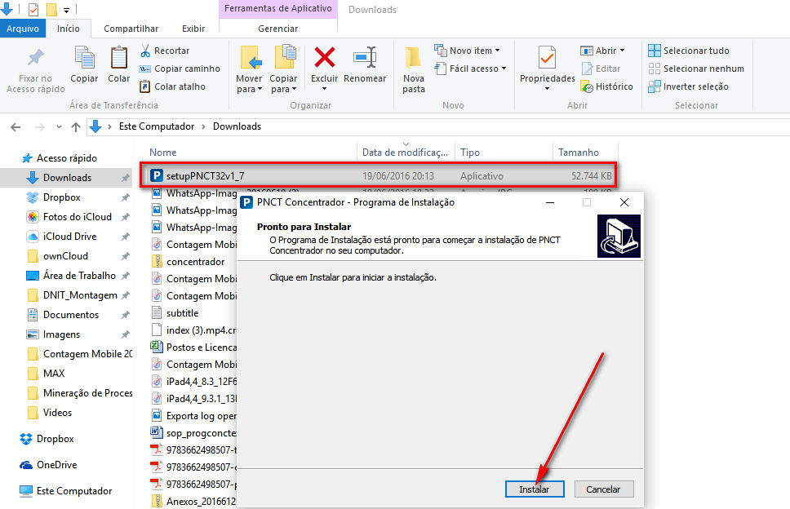

Figura 1 – Atualização do Concentrador

1. Após a finalização da instalação será apresentada a tela conforme a Figura 18. Clique em **“Concluir”** para encerrar o processo.

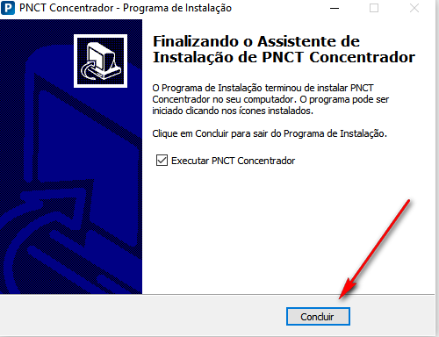

Figura 2 – Finalizar a atualização do concentrador

1. Abra o concentrador e Verifique se a Versão foi atualizada para 1.8.

